**CP381 Numerical Analysis**

**Semester 2, 2561**

**HW#2 Due Feb 8, 2562**

Name__________________________ ID _____________ Pts:________

**Bisection method**

1) Suppose that the Bisection Method with starting interval [−2, 1] is used to find a root of the function f (x) = 1/x. Does the method converge to a real number? Is it the root?

ไม่สามารถ converge หาจำนวนจริงได้และไม่เป็น root

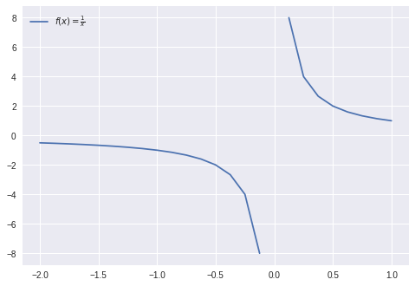

2) Consider the equation x4 = x3 + 10.

(a) Find an interval [a,b] of length one inside which the equation has a solution.

หา root ของ f(x) = 0 เมื่อ f(x) = x4 - x3 - 10

f(0) = -10

f(1) = -10

f(2) = -2

f(3) = 44

แสดงว่า root ของ f(x) = x4 - x3 – 10 อยู่ในช่วง [2,3]

(b) Starting with [a,b], how many steps of the Bisection Method are required to calculate the solution within 10−10 ? Answer with an integer.

$$\left|x_{c}-r\right|< \frac{b-a}{2^{n+1}}$$

**Newton-Rhapson method**

Q1 จงใช้วิธี Newton-Rhapson method ในการทำนายหา root ของสมการ f(x) = -1 + 5.5x - 4x2 + 0.5x3 โดยใช้จุดตั้งต้นดังต่อไปนี้

1. 4.52
2. 4.54

จากผลลัพธ์ที่ได้คุณคิดว่าวิธี Newton-Rhapson method ทำนายค่า root ของสมการ f(x) ถูกต้องหรือไม่ เพราะเหตุใด Hint: ใช้ Colab วาดรูปเพื่อยืนยันคำตอบ

Q2 จากข้อ Q1 คุณคิดว่า Newton-Rhapson Method converge เข้าสู่ root แบบ linear หรือ quadratic เพราะเหตุใด (เขียน program เพื่อยืนยันคำตอบด้วย)

Q3 จากสมการ f(x)=54x6 +45x5 −102x4 −69x3 +35x2 +16x−4 จง plot ฟังก์ชั่นบนช่วง [2, 2] และใช้ Newton-Rhapson method ในการคำนวณหา root ทั้ง 5 จุดในช่วงนี้ ในแต่ละจุด Newton-Rhapson method มีการ converge แบบใด อธิบายพร้อมยืนยันคำตอบด้วย computer program ให้ชัดเจน